Komunikat prasowy

Firma Dürr rozszerza swoją ofertę ręcznych pistoletów natryskowych o model EcoGun AS MAN DC/EC
Mniejsze zużycie farby: nowy elektrostatyczny pistolet natryskowy zapewnia większą wydajność procesu malowania
Radom, 10.04.2024 – Dürr dodaje elektrostatyczny pistolet ESTA do swojej oferty ręcznych pistoletów natryskowych. Nowy model EcoGun AS MAN DC/EC to bardziej zrównoważony sposób malowania, redukujący nadmiar farby o około 40 procent. Pistolet natryskowy występuje w dwóch wersjach z bezpośrednim lub zewnętrznym ładowaniem. Nadaje się zarówno do nakładania farb na bazie rozpuszczalników, jak i wodorozcieńczalnych, a dzięki ergonomicznemu uchwytowi i niewielkiemu ciężarowi zapewnia komfort pracy, nawet przez dłuższy czas.

Nowy pistolet natryskowy doskonale sprawdza się w aplikacjach, w których poddawane obróbce elementy, takie jak rury, felgi, pojazdy dwukołowe lub elementy wagonów kolejowych, wymagają ręcznego malowania. Zaletą jest tutaj ładunek elektrostatyczny farby i komponentów. Dürr oferuje pistolet natryskowy w dwóch wersjach, pierwszy z nich Model EcoGun AS MAN DC (ładowanie bezpośrednie) jest wyposażony w elektrodę na igle pistoletu natryskowego, która ładuje farbę, a następnie aplikuje ją na uziemiony element. Natomiast Model EcoGun AS MAN EC (ładowanie zewnętrzne) ładuje dodatnio cząsteczki farby, przepuszczając je przez pole elektrostatyczne. Następnie ujemnie naładowany element poddawany obróbce przyciąga te cząsteczki farby.

Niskie zużycie farby i krótszy czas pracy
Elektrostatyka zmniejsza zużycie farby, ponieważ przyciąganie między cząsteczkami a elementem poddawanym obróbce skutkuje mniejszym natryskiem podczas procesu malowania. W rezultacie model EcoGun AS MAN DC/EC zużywa do 40 procent mniej farby niż konwencjonalne, pneumatyczne pistolety natryskowe, znacznie zmniejszając koszty zużycia farby. Jednocześnie ładunek elektrostatyczny przyspiesza proces malowania, tworząc tzw. efekt zawijania. – Naładowane cząsteczki farby podążają za liniami pola elektrycznego. W rezultacie docierają nawet do powierzchni z tyłu elementu poddawanego obróbce – wyjaśnia Tom Reiner, inżynier produktu w firmie Dürr.

Maksymalne napięcie ładowania nowego pistoletu natryskowego Dürr wynosi
-60 kV dla wersji z ładowaniem bezpośrednim i -30 kV dla wersji z ładowaniem zewnętrznym, co zapewnia wysoki poziom wydajności transferu. Zintegrowana dioda LED wysokiego napięcia informuje o stanie napięcia elektrostatycznego podczas malowania. Ponadto ręczny, pneumatyczny pistolet natryskowy może być używany także bez wykorzystywania wysokiego napięcia, zapewniając drobną atomizację i taką samą precyzję aplikacji.

Konstrukcja zoptymalizowana pod kątem komfortu użytkowania i funkcjonalności
Zoptymalizowana konstrukcja EcoGun AS MAN DC/EC zapewnia większy komfort użytkowania i jeszcze lepszą funkcjonalność. Kształt uchwytu został dostosowany do naturalnego kształtu dłoni, aby zapewnić łatwiejszą i bardziej ergonomiczną obsługę oraz zapobiec wyślizgiwaniu się pistoletu. Obudowa została wykonana z materiałów kompozytowych gwarantujących niską wagę i długą żywotność. Konserwacja również jest prosta, ponieważ pistolet składa się zaledwie z kilku pojedynczych elementów.

W dniach 9-12 kwietnia odwiedzający stoisko firmy Dürr na targach PaintExpo w Karlsruhe (hala 3, stoisko 3320) będą mogli obejrzeć model EcoGun AS MAN DC/EC i uzyskać więcej informacji o tej innowacyjnej technologii. Ręczny pistolet natryskowy jest już w sprzedaży.
Zdjęcia
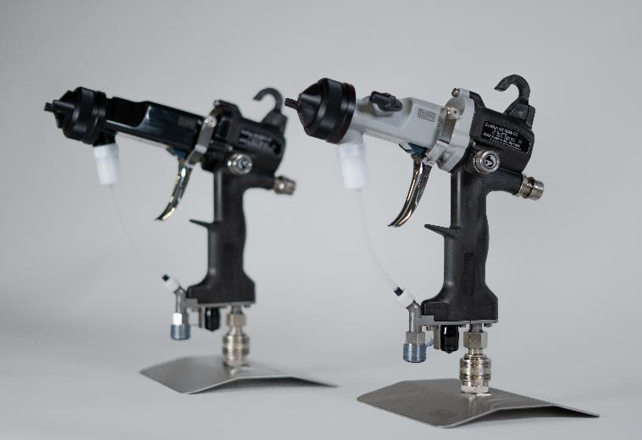
Zdjęcie nr 1: Elektrostatyczny, pneumatyczny pistolet natryskowy jest dostępny w dwóch wersjach, z ładowaniem bezpośrednim lub zewnętrznym.
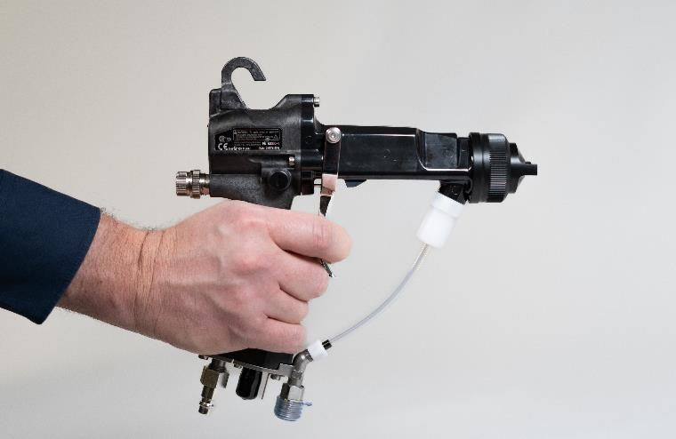Zdjęcie nr 2: Ergonomiczny uchwyt i niewielki ciężar modelu EcoGun AS MAN DC/EC zapewniają komfort pracy, nawet przez dłuższy czas.
Dürr Poland z siedzibą w Radomiu specjalizuje się w dostarczaniu systemów transportu technologicznego, projektowaniu w zakresie mechanicznym oraz dostarczaniu oprogramowania hard i software. Do obszarów działalności spółki należy również podmontaż przenośników i szaf sterowniczych oraz ich uruchomienie na budowie, które znajdują zastosowanie w przemyśle motoryzacyjnym oraz innych branżach przemysłowych.
Należąca do Grupy Dürr Grupa HOMAG produkuje maszyny i urządzenia dla przemysłu drzewnego. Jej siedziba znajduje się w Środzie Wielkopolskiej (HOMAG Machinery Środa), gdzie działa zakład produkcyjny oraz firma zajmująca się sprzedażą i serwisem, HOMAG Polska. Grupa HOMAG posiada również centrum inżynieryjne w Poznaniu.
Grupa Dürr jest jedną z wiodących na świecie firm zajmujących się inżynierią mechaniczną i instalacyjną, posiadającą szczególne doświadczenie w dziedzinie automatyzacji, cyfryzacji i efektywności energetycznej. Jej produkty, systemy i usługi umożliwiają wysoce wydajne i zrównoważone procesy produkcyjne – głównie w przemyśle motoryzacyjnym oraz dla producentów mebli i domów z drewna, ale także w sektorach takich jak przemysł chemiczny i farmaceutyczny, urządzenia medyczne, elektrotechnika i produkcja baterii. W 2023 r. firma wygenerowała sprzedaż w wysokości 4,6 mld euro. Grupa Dürr zatrudnia ponad 20 500 pracowników i posiada 142 oddziały w 32 krajach, a na rynku działa w pięciu dywizjach:

- Paint and Final Assembly Systems: lakiernie, a także technologie montażu końcowego, testowania i napełniania dla przemysłu motoryzacyjnego
- Application Technology: roboty i produkty do zautomatyzowanego nakładania farb, uszczelniaczy i klejów
- Clean Technology Systems: kontrola zanieczyszczeń powietrza, systemy powlekania elektrod akumulatorów i systemy redukcji hałasu
- Industrial Automation Systems: zautomatyzowane systemy montażu i testowania komponentów samochodowych, urządzeń medycznych i towarów konsumpcyjnych, a także technologia wyważania i diagnostyki
- Woodworking Machinery and Systems: maszyny i urządzenia dla przemysłu drzewnego

Contact
Dürr Systems AG
Carina Lachnit
Marketing
Phone: +49 7142 78-4899
E-Mail: carina.lachnit@durr.com
www.durr.com

Biuro prasowe w Polsce:
Zuzanna Karasiewicz
tel: 668 132 412
e-mail: z.karasiewicz@synertime.pl

Żaneta Kurczyńska
tel: 668 132 415
e-mail: z.kurczynska@synertime.pl

